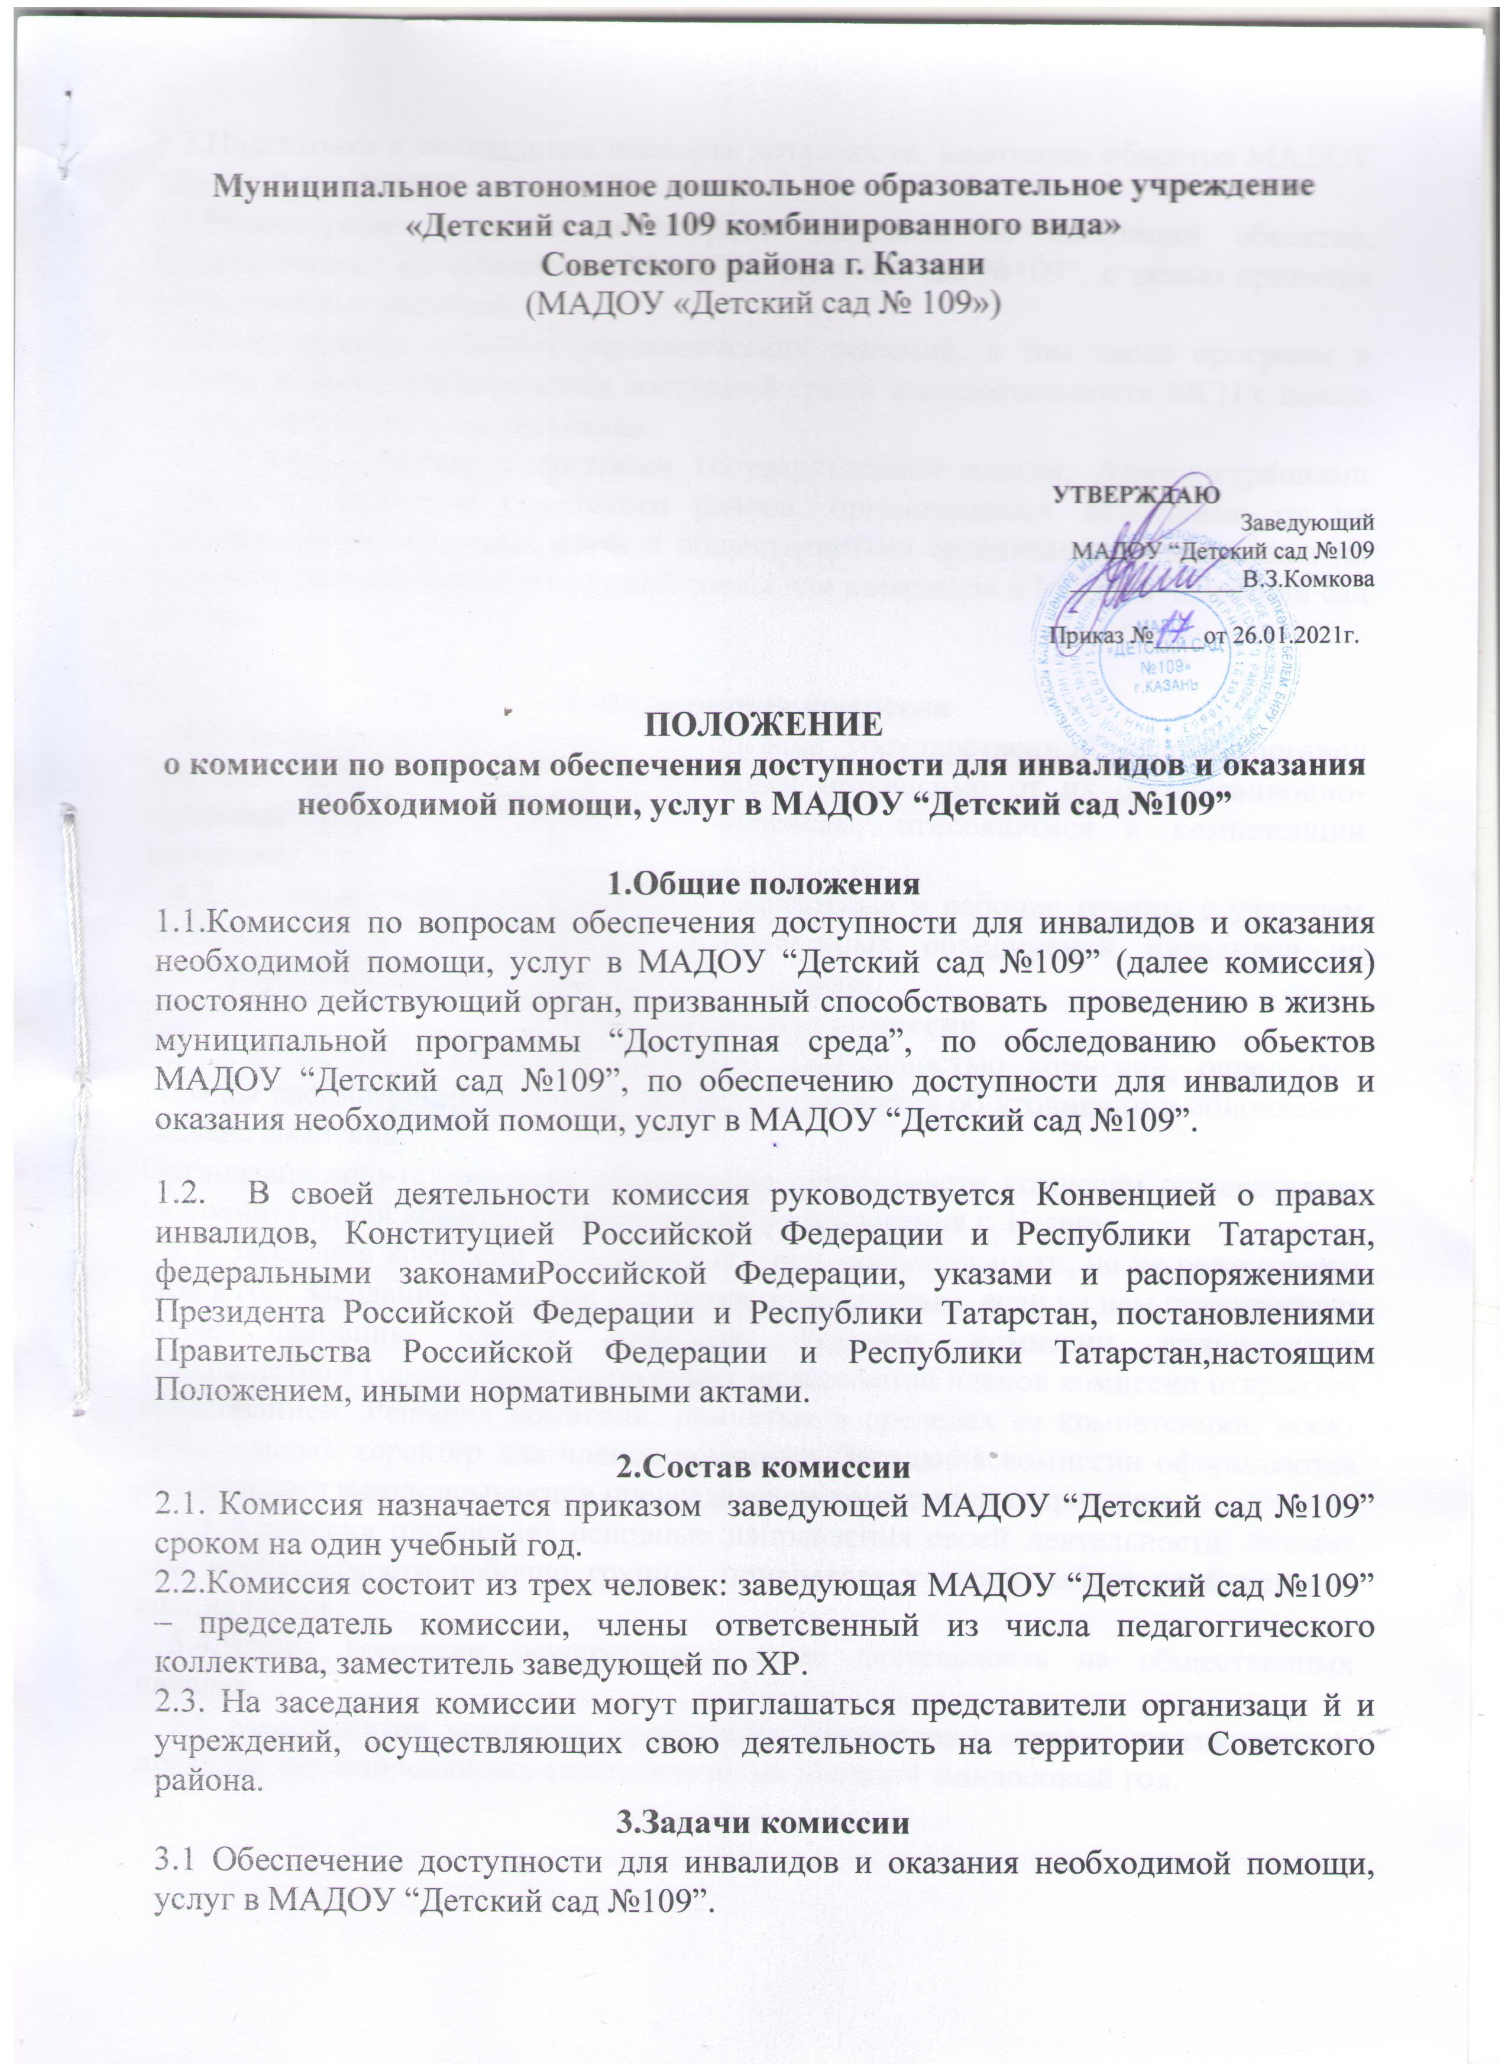
3.2.Подготовка и составление паспорта дотупности, адаптации обьектов МАДОУ “Детский сад №109”.
3.3.Рассмотрение сложных и спорных вопросов по адаптации обьектов, расположенных на территории МАДОУ “Детский сад №109”, с целью принятия согласованных решений.
3.4.Рассмотрение проектов управленческих решений, в том числе программ и планов, в сфере формирования доступной среды жзнедеятельности МГН с целью их корректировки и согласования.
3.5. Взаимодействие с органами государственной власти, Администрациями ИКМО г. Казани и Советского района, организациями независимо от их организационно-правовых форм и общественными организациями инвалидов по вопросам формирования доступной среды для инвалидов в МАДОУ «Детский сад № 109».

4. Полномочия комиссии
4.1. Запрашивать и получать от органов государственной власти, органов местного самоуправления и организаций независимо от их организационно-правовых форм информацию по вопросам, относящимся к компетенции комиссии.
4.2. Создавать (при необходимости) экспертные и рабочие группы с участием специалистов и представителей общественных объединений инвалидов по вопросам, относящимся к компетенции комиссии.
5. Порядок работы комиссии
5.1. Председатель комиссии руководит деятельностью комиссии, определяет порядок рассмотрения вопросов, вносит предложения об уточнении и обновлении состава комиссии.
Организационно-техническое обеспечение деятельности комиссии осуществляет Исполнительный комитет муниципального образования г. Казани.
5.2. Заседания комиссии проводятся по мере необходимости, но не реже одного раза в год. Заседание комиссии считается правомочным, если на нем присутствует более половины членов комиссии. Решения комиссии принимаются большинством голосов присутствующих на заседании членов комиссии открытым голосованием. Решения комиссии, принятые в пределах ее компетенции, носят обязательный характер для членов комиссии. Заседания комиссии оформляются протоколами и подписываются председателем комиссии и секретарем.
5.3. Комиссия определяет основные направления своей деятельности, создает при необходимости рабочие группы, привлекает к своей работе необходимых специалистов.
5.4.Члены комиссии осуществляют свою деятельность на общественных началах.
5.5. Мероприятия комиссии, требующие финансовых затрат, производятся в пределах запланированных ассигнований на текущий финансовый год.

